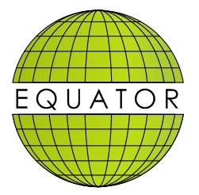
GEODEZYJNE KOŁO NAUKOWE „EQUATOR”
Opiekun: dr hab. inż. Andrzej Mazur, prof. uczelni
Zastępca opiekuna: mgr inż. Patrycja Pochwatka
Zastępca opiekuna: mgr inż. Barbara Kępowicz

Geodezyjne Koło Naukowe „Equator” powstało 5 maja 2011 roku z inicjatywy studentów kierunku geodezja i kartografia.
Koło kreuje środowisko do wymiany doświadczeń, rozwoju i pogłębiania zainteresowań oraz zdobywania nowych umiejętności praktycznych w zakresie geodezji i kartografii dla jej pasjonatów. Działania te realizowane są poprzez: uczestnictwo w krajowych i zagranicznych konferencjach, warsztatach, seminariach, szkoleniach, wykładach, wycieczkach technicznych, a także współpracę
z innymi kołami naukowymi oraz przedsiębiorstwami świadczącymi usługi w zakresie geodezji
i kartografii. Wszystko po to, aby być na bieżąco z nowymi trendami i technologiami.
W ramach działalności koła jego członkowie:
- współorganizowali i brali czynny udział w konferencjach naukowo-technicznych:
- uczestniczyli w stażu naukowym w Instytucie Geodezji na Politechnice Lwowskiej w 2014
i 2019 r. oraz w Tuscia University w Viterbo we Włoszech w 2018 r.;
- od 2014 r. corocznie uczestniczyli w cyklicznie organizowanej Ogólnopolskiej Konferencji Studentów Geodezji oraz organizowali obchody Dnia Ziemi, GIS Day oraz Dni Otwartych na Uniwersytecie Przyrodniczym w Lublinie;
- brali udział w licznych szkoleniach, projektach, warsztatach i pokazach, między innymi: na terenie KWK Lubelski Węgiel „Bogdanka” S.A. celem zapoznania się ze specyfiką pracy geodety w kopalni, w Akademii Morskiej w Szczecinie celem opracowania modelu 3D obiektu na podstawie zdjęć pozyskanych za pomocą dronów, w ramach warsztatów ArcGIS opracowywali trójwymiarową wizualizację w środowisku CityEngine wybranych krajobrazów Kazimierza Dolnego, na GeoPikniku organizowanym w Obserwatorium Astronomiczno Geodezyjnym w Józefosławiu k. Warszawy, uczestniczyli w pokazach nowoczesnego sprzętu geodezyjnego i oprogramowania oferowanego przez firmy Leica Geosystems, TPI, NaviGate, a także uczestniczyli w certyfikowanym szkoleniu zdalnym ArcGIS online – Tworzenie map narracyjnych i wiele innych;
- realizują projekty naukowo-badawcze współfinansowane ze środków zewnętrznych np. Gminy Miasto Lublin w ramach Programu Wspierania Inicjatyw Akademickich oraz UP Lublin.
Członkowie koła, zdobyli dwukrotnie wyróżnienia za wygłoszone referaty na Ogólnopolskich Konferencjach Studentów Geodezji, trzykrotnie nagrody za najlepsze postery przedstawiane na konferencjach, a także otrzymywali stypendia naukowe.
Szczegóły działań członków koła można śledzić na fanpage na FB: https://www.facebook.com/GeodezyjneKoloNaukowe

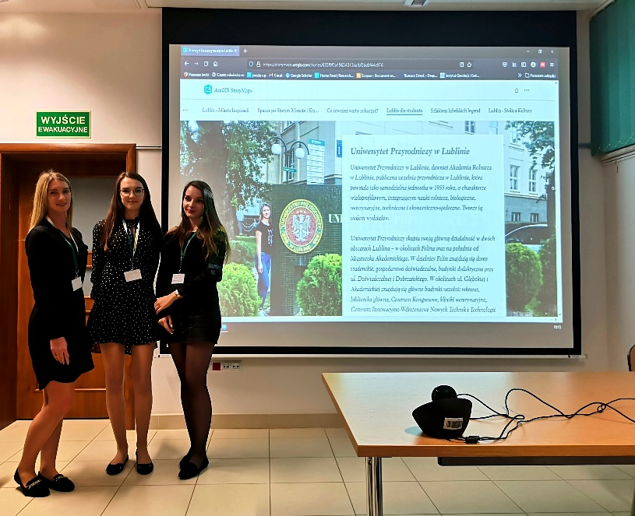
- Prezentacja referatu podczas konferencji naukowo-technicznej „Nowe kierunki badań w inżynierii środowiska, energetyce, geodezji i leśnictwie ” – 2021 r.

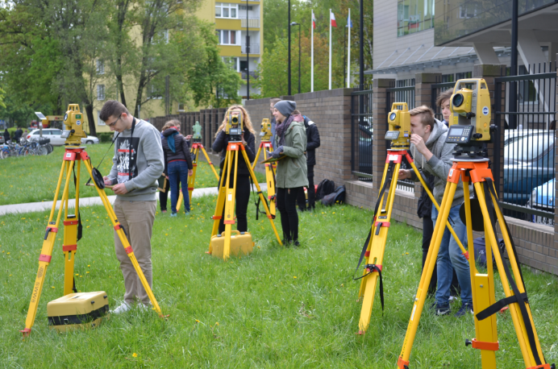
- Doskonalenie umiejętności w zakresie obsługi tachimetrów elektronicznych.

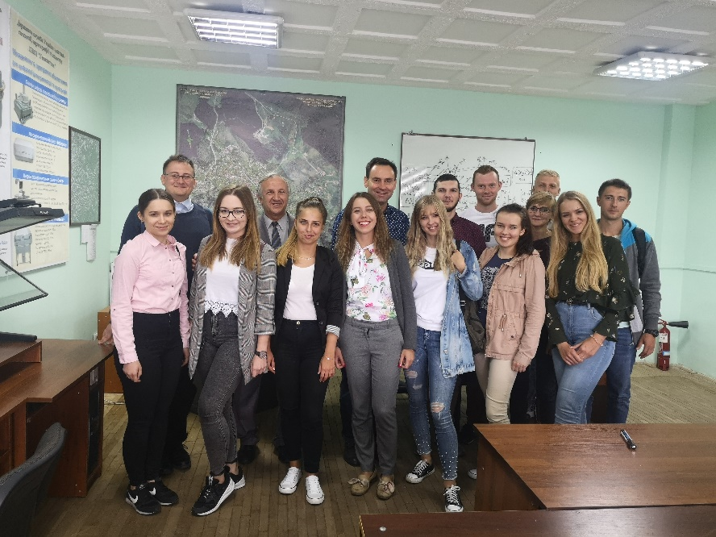
- delegacja koła naukowego podczas stażu naukowego na Politechnice Lwowskiej w 2019 r.

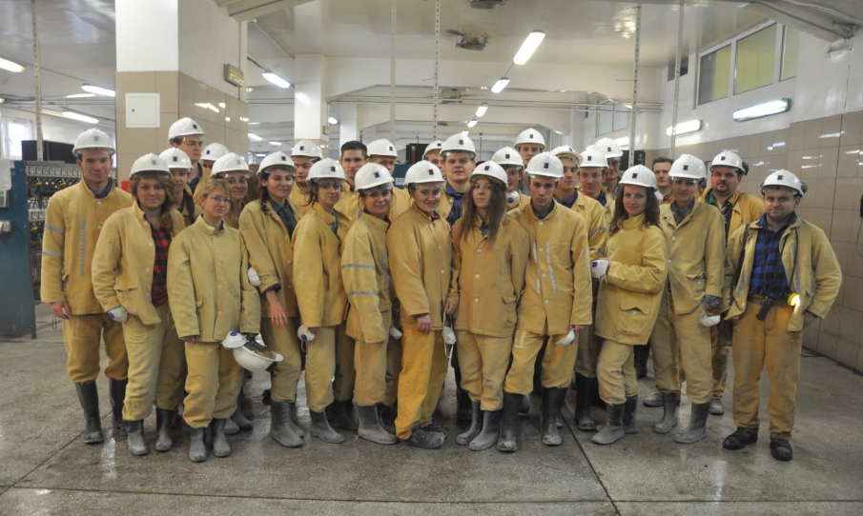
- reprezentanci koła w KWK Lubelski Węgiel „Bogdanka” S.A. w 2014 r.
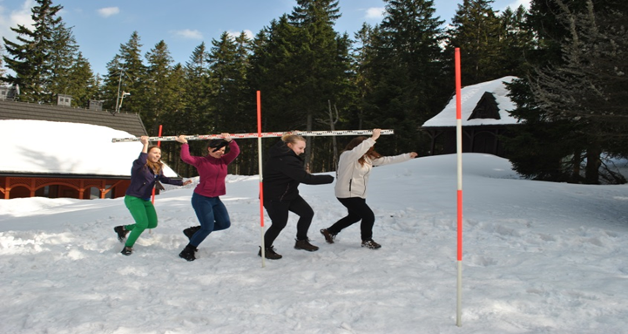
- wyścig z łatą podczas Rajdu Geodety na Babiej Górze w 2015 r.

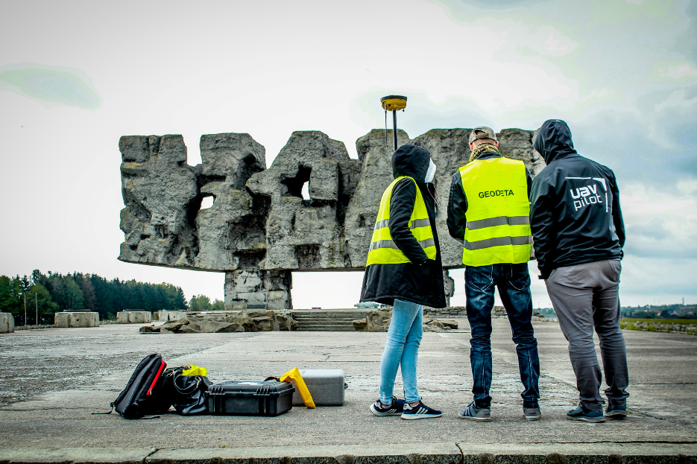
- współpraca z kołem naukowym „Metiri” z Akademii Morskiej w Szczecinie przy wykonaniu modelu Pomnika Walki i Męczeństwa na Majdanku w Lublinie

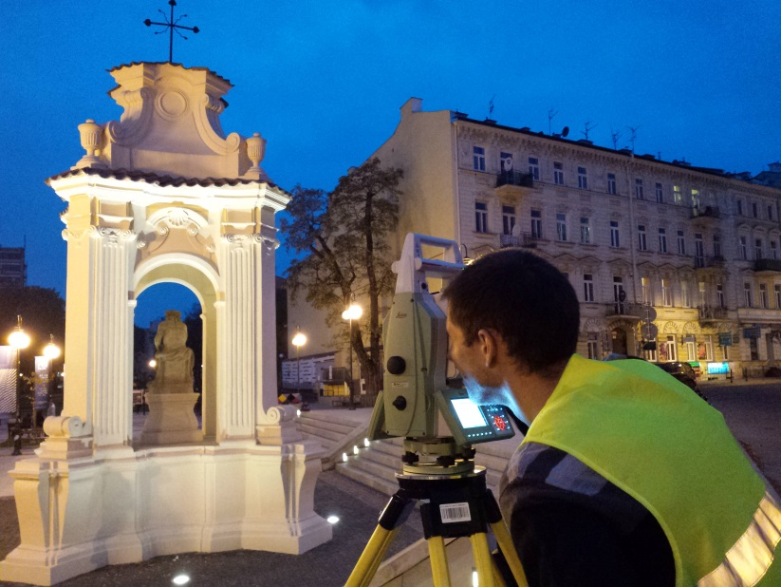
- prace terenowe nad jednym z projektów koła

